به نام خدا

شکل و سوال

مدل 49

مدل 49 :
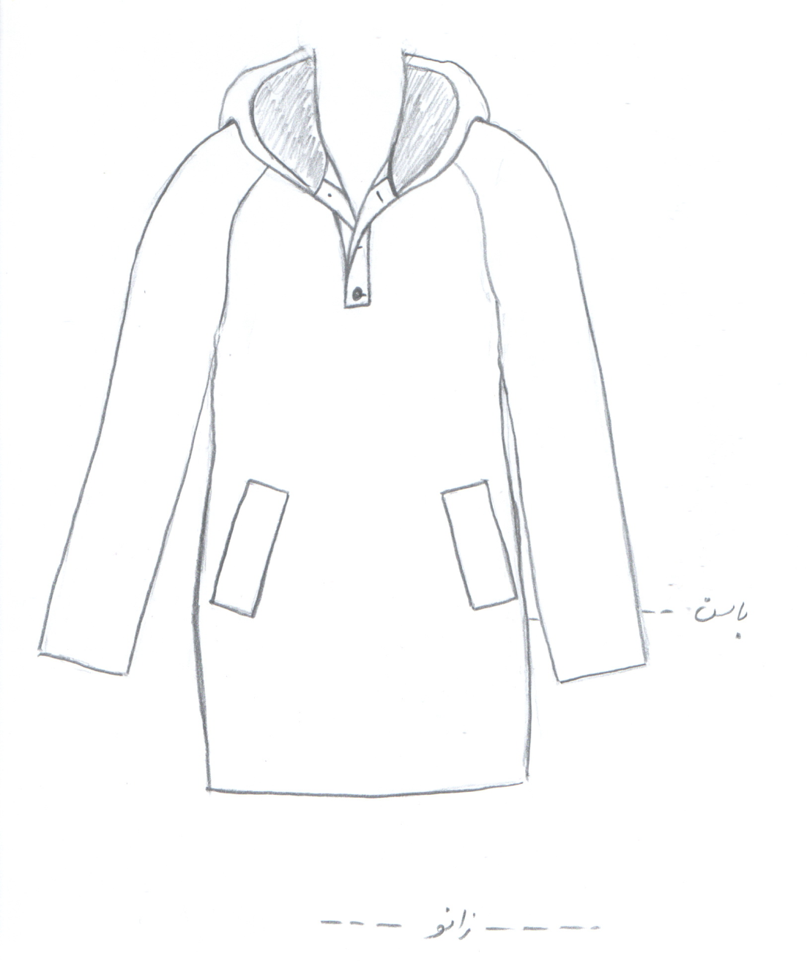

مساله 1 :
تیشرت جلو بسته، آستین رگلان بدون درز، با کمی گشادی لبه آستین، با کمی ضریب گشادی عرضی، پایین لباس بین خط باسن و خط زانو، پایین لباس از ناحیه پهلو کمی تنگ شده (از طریق اوزمان منفی پهلو)، گردی یقه تقریبا کیپ باشد و پهنای جادکمه جلو لباس صفر (جلو تیشرت دولابسته) ولی استفاده از جادکمه با طول دلخواه (طول جادکمه و گردی یقه به گونه ای باشد که لباس با پارچه غیر کش به راحتی از سر رد شود)، کلاه دو تکه متصل به یقه گرد می باشد و بلیطی جلو کلاه به گونه ای می باشد که لبه کلاه منطبق با لبه جادکمه با طول دلخواه می باشد، جیب توکار با بلیطی پهن بین خط کمر و خط باسن، با الگوی زنانه سایزبندی.
مدل 49 :
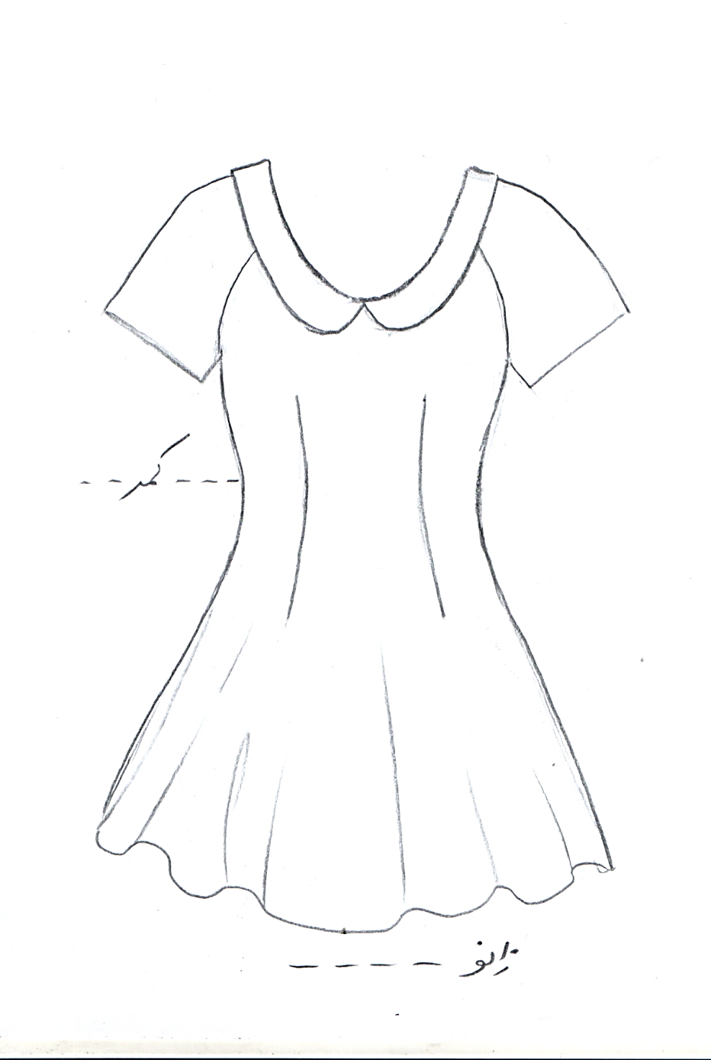

مساله 2 :
پیراهن آستین رگلان کوتاه، پایین لباس تا بالای زانو، اندامی بدون گشادی عرضی با ساسون کمر، گشادی دور باسن و اوزمان پهلو زیاد شود تا پایین پیراهن چین بخورد، گردی یقه کاملا باز تا نزدیک خط سینه می باشد و گردی یقه به گونه ای باشد که لباس با پارچه غیر کش به راحتی از سر رد شود، پهنای جادکمه جلو لباس صفر می باشد (جلو پیراهن دولابسته است)، یقه ب ب گرد با پهنای کم متصل به خط مرکزی جلو طراحی شود، با الگوی سایزبندی بچگانه.
مدل 49 :
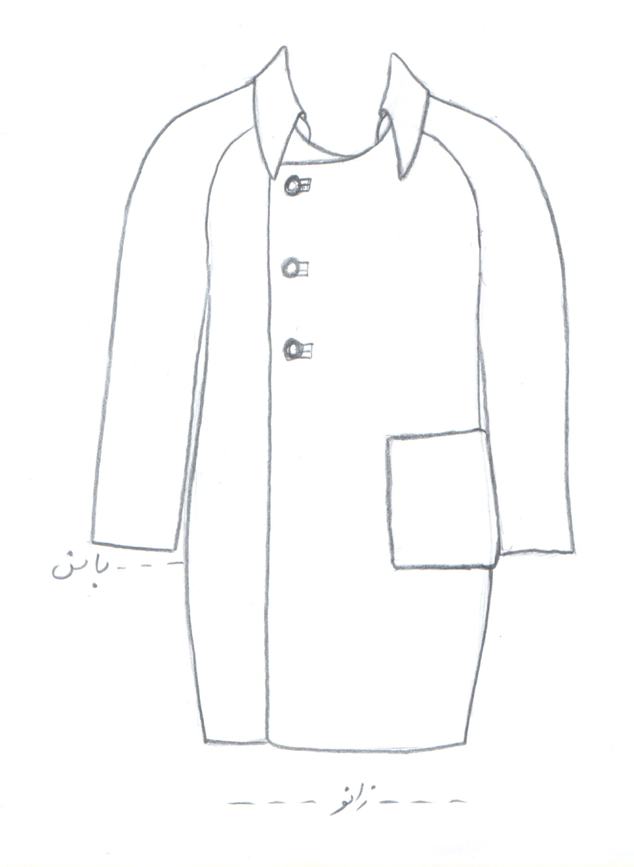

مساله 3 :
پالتو دو ردیف دکمه، آستین رگلان بدون درز، با کمی گشادی لبه آستین، با کمی ضریب گشادی عرضی، پایین لباس بین خط باسن و خط زانو، پایین لباس از ناحیه پهلو کمی تنگ شده (از طریق اوزمان منفی پهلو)، گردی یقه تقریبا کیپ باشد و پهنای جادکمه جلو لباس زیاد شود تا دو ردیف دکمه جلو لباس طراحی شود، یقه شومیزیه پایه جدا با کمی فاصله از خط مرکزی جلو طراحی شود و پهنای برگردان یقه زیاد شود، جیب مستطیل بزرگ روکار بین خط کمر و خط باسن، با الگوی زنانه سایزبندی.
مدل 49 :

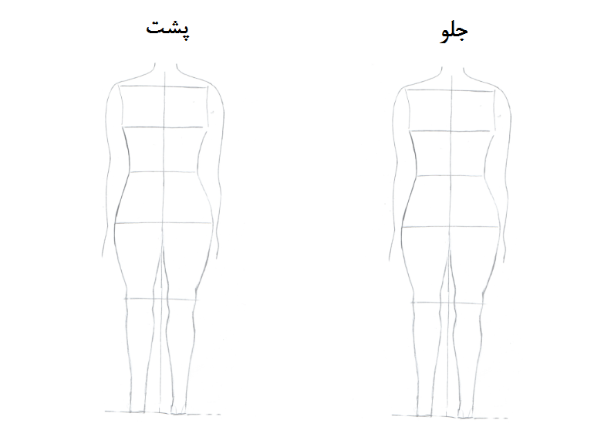

مساله 4 :
طراحی مدل جدید با نوشتن عنوان آن و پرینت شکل های مورد نیاز و متغیرهای ورودی آن.

